МИИСТЕРСТВО ОБРАЗОВАНИЯ РОССИЙСКОЙ ФЕДЕРАЦИИ

Московский государственный университет экономики,
статистики и информатики
Московский международный институт эконометрики,
информатики, финансов и права

Данелян Т.Я.

Лабораторный практикум по курсу
«Организация и функционирование ЭИС»

Москва 2002

Данелян Т.Я. Лабораторный практикум по курсу «Организация и функционирование экономических информационных систем». / Московский государственный университет экономики, статистики и информатики. –М., 2002. - 171 с.

© Данелян Т.Я., 2002 г.
©Московский государственный университет экономики, статистики и информатики, 2002 г.
Оглавление

Общая постановка.............................................................….......………….4
Содержание.....................................................................…................……...5
Лабораторная работа №1...........….........................….....................….5
Лабораторная работа №2.........................................…..................…...6
Лабораторная работа №3. .......................................….....................…7
Лабораторная работа №4..........................................…....................…7
Лабораторная работа №5...…...................................…....................…8
Лабораторная работа №6..........................................…....................…9
Лабораторная работа №7.….....................................…....................…10
Исходные данные для л\р №1-3 ........................................…....…….…….12
Вариант 1...................................................................….........................12
Вариант 2...........................................................................................….13
Вариант 3 ...................................................................................…........15
Вариант 4 ....................................................................................….......16
Вариант 5 ...................................................................................…........18
Вариант 6 ...................................................................................…........20
Возможные варианты организационной структуры
экономических систем...................................................…………….……..22
Исходные данные для л/р «принятие решений»
(л/ р №3)...........…………..............................................................................28
Ситуация 1 ............................................................................................28
Ситуация 2.......................................................................................…..29
Ситуация 3 ............................................................................................30
Ситуация 4.........................................................................................…30
Приложение .....................................................................................……….32
1. Технический проект СДКМС………………………….……………….38
2. Содержание технического проекта MANAGER………..……………..60
3. Пример решения задачи по определению
технико-экономических параметров производственных
систем с использованием MANAGER……………………………………76
4. Пример оформления счета по работе в INTERNET…………………107
5. Описание программного комплекса «РОМ»…………………………134
6. Пример оформления отчета по лабораторной работе №5:
Изучение программного комплекса конкретной
ЭИС – по налогообложению…………………………………………….164

ОБЩАЯ ПОСТАНОВКА

Настоящий практикум предназначен для выполнения студентами практических работ по дисциплине «Организация и функционирование ЭИС». Основная цель сборника - получение навыков применения современных ИТ для решения экономических задач. В качестве инструмента используются следующие программные модули:
- СДКМС,
- информационно-поисковые правовые системы – Консультант, Гарант
- графические редакторы VISIO
- текстовые редакторы WORD
- Internet
- Pom
- Manager
- Milp.
Экономические задачи, которые решает студент, используя данный практикум:
1) расчет структурных показателей экономической системы (СДКМС)
2) расчет функциональных показателей качества экономической системы (Milp, Manager, Pom)
3) принятие управленческих решений в условиях риска (Pom, Manager)

Структура лабораторного практикума, тематики л/р, структура отчетов по л/р и задание по каждой из л/р изложены в содержании и исходных данных со стр.3 по стр.27

CОДЕРЖАНИЕ

В процессе обучения студент должен выполнить 7 лабораторных работ.

Лабораторная работа № 1. Работа в СДКМС.
Постановка задачи.
Дано: некая экономическая система.
Требуется:

1. Построить схему структуры (проект)
2. Оценить структурные и функциональные характеристики системы:
• сложность,
• надежность,
• оперативность,
• универсальность,
• степень иерархичности,
• информативность.
3. Вычислить общий вес системы (рейтинг) - интегрированный показатель.
4. Запомнить результаты вычисления в базе знаний (ОВР).

Замечания:
Лабораторная работа выполняется с помощью программы структурного и имитационного моделирования и системы декомпозиции, композиции модификации систем, СДКМС. Используемые режимы: «Работа с системами», «Статистический анализ», «Расчёт оценочных характеристик».

Отчет по л/р №1.
Введение.
• название лабораторной
• назначение
• дано
• требуется
1. Аналитическая часть
1.1. Технико-экономическая характеристика объекта.
1.1.1. Схема орг-структуры.
1.1.2. Метод использованный для оценки кач-ва работы системы.
1.2. Выбор технических и программных средств для определения качества работы системы.
2. Проектная часть.
2.1. Схема данных (Инф. Обеспечение программы).
2.2. Сценарий диалога системы
2.3. Схема работы системы.
3. Результаты работы
Распечатка экранов.

Лабораторная работа № 2. Работа в Milp.
Постановка задачи.
Дано: некая экономическая система (см. Лаб. №1)
Требуется:

1. Оценить экономические характеристики системы в аспекте прибыльности. Для этого система описывается через средства задачи линейного программирования, в которой указывается:
• отношение между элементами системы, то есть количество объектов и удельные затраты на работы в виде коэффициентов,
• целевая функция, то есть расчет объема прибыли.
2. Меняя значения коэффициентов уравнения задачи линейного программирования, получаем новое значение прибыли. По точкам прибыли построить график, используя программу интерполяции. Дать анализ факторов, влияющих на прибыль и связать факторы со структурными показателями системы.
3. Изменить структуру системы (просчитать структурные показатели) и вновь перейти к шагу 5.

Замечания:
Лабораторная работа выполняется с помощью программы СДКМС, пакет Milp (СДКМС –> Режим имитации –> Пакет Milp).

Отчет по л/р №2.
Введение.
• название лабораторной
• назначение
• дано
• требуется
1. Аналитическая часть
1.1. Технико-экономическая характеристика объекта.
1.2. Схема орг-структуры.
2. Проектная часть.
2.1. Схема данных (Инф. Обеспечение программы).
2.2. Сценарий диалога системы
2.3. Схема работы системы.
3. Результаты работы
3.1. Распечатка экранов.
3.2. Построение графиков прибыли -МILР.
3.3. Анализ влияния факторов на прибыль.

Лабораторная работа № 3. Работа в Manager.
Постановка задачи.
Дано: некая экономическая система (см. Лаб. №1)
Требуется:

Исходя из полученных результатов в 1:
1. Выбрать одну из программ-manager.
2. Изучить, как работает программа manager.
3. Принять решение об управлении объектом в рисковой ситуации(как производить изменения структуры и при каких внутренних ресурсах будет работать система).
2. Построить дерево решений.

Замечания:
Лабораторная работа выполняется с помощью программы СДКМС, пакет Manager (СДКМС –> Режим имитации –> Пакет Manager).

Отчет по л/р №3.
Введение.
• название лабораторной
• назначение
• дано
• требуется
1. Аналитическая часть
1.1. Технико-экономическая характеристика объекта.
1.2. Схема орг-структуры.

2. Проектная часть.
2.1. Схема данных (Инф. Обеспечение программы).
2.2. Сценарий диалога системы
2.3. Схема работы системы.
3. Результаты работы
3.1. Распечатка экранов.
3.2. Результаты принятия решения по управлению предприятием, объектов -Manager.

Лабораторная работа № 4. Работа в РОМ.
Постановка задачи.
Дано: некая экономическая система.

Требуется:
1. Изучить, как работает программа POM.
2. Построить схему данных, схему сценария диалога, схему работы, таблицу диалога, схему взаимодействия программ для системы РОМ.
3. Построить дерево решений при принятии решения об управлении объектом.

Отчет по л/р №4.
Введение.
• название лабораторной
• назначение
• дано
• требуется
2. Аналитическая часть
1.1. Технико-экономическая характеристика объекта.
1.2. Схема орг-структуры.

2. Проектная часть.
2.1. Схема данных (Инф. Обеспечение программы).
2.2. Схема сценария диалога системы
2.3. Схема работы системы.
2.4. Таблица диалога
2.5. Схема взаимодействия программ системы POM
3. Результаты работы
3.1. Распечатка экранов.
3.2. Результаты принятия решения по управлению предприятием, объектов -POM.

Лабораторная работа № 5. Работа в Интернете.

Постановка задачи.
Дано: некая экономическая система
Требуется:
1. Для данного предприятия найти в сети Internet описания различных информационно-правовых поисковых систем для последующего выбора одной из них.
2. Описать схему работы пользователя в сети Internet, дерево разговоров, сценарий диалога.

Замечания:
Для выполнения данной лабораторной работы следует использовать адреса:
• www.Rambler.ru
• www.yandex.ru
• www.list.ru
• www.nica.ru
• www.mgu.ru
• www.nalogi.ru
• www.aport.ru

Отчет по л/р №5
Введение.
• название лабораторной
• назначение
• дано
• требуется
1. Аналитическая часть
1.1. Схема организационной структуры предприятия.

2. Проектная часть.
1.1. Схема работы в Internet
1.2. Сценарий диалога Internet

3. Результаты поиска

Лабораторная работа № 6.Работа с Гарантом и Консультантом.

Постановка задачи.
Дано: некая экономическая система
Требуется:
2. Найти нормы права, связанные с лицензированием коммерческой деятельности предприятия;
3. Описать:
3.1. Дерево разговоров ИППС;
3.2. Сценарий диалога ИППС;
3.3. Схему данных ИППС;
3.4. Схему работы ИППС;
4. Сравнить «Консультант +» и «Гарант», используя дерево разговоров.

Отчет по л/р №6:
Введение.
• название лабораторной
• назначение
• дано
• требуется
1. Аналитическая часть
1.2. Организационная структура предприятия
1.3. Описание рынка ИППС

2. Проектная часть

2.1. Сценарий диалога «Консультант +», «Гарант»
2.2. Дерево разговоров «Консультант +», «Гарант»
2.3. Схема работы «Консультант +», «Гарант»
2.4. Общая схема данных ИППС

3. Сравнение «Консультант +» и «Гарант»
4. Результаты работы (приложить результаты поиска в К+ и Г )

Лабораторная работа № 7. Изучение программы «АРМ-Юрист».

Указание к работе: в организационную структуру рассматриваемого предприятия добавить юридический отдел и описать его связи с другими отделами предприятия.
Постановка задачи.
Дано: некая экономическая система, в котором работает Юрисконсульт.
Требуется:

1. Изучить программу (АРМ юриста);
2. Представить его технический проект:
2.1. Дерево разговоров;
2.2. Сценарий диалога;
2.3. Схему работы;
2.4. Схему данных;
2.5. Схему взаимодействия модулей.

Отчет по л/р №7:
Введение.
• название лабораторной
• назначение
• дано
• требуется
1. Аналитическая часть
1.1. Постановка задачи
1.2. Описание выбора программных средств
1.3. Организационная структура предприятия

2. Технический проект
2.1. Сценарий диалога
2.2. Дерево разговоров
2.3. Схема работы
2.4. Схема данных
2.5. Схема взаимодействия модулей

3. Результаты работы
Распечатка экранов.

ИСХОДНЫЕ ДАННЫЕ ДЛЯ Л\Р №1-3.

Вариант 1.
Московский завод промышленного оборудования «СТРЕЛА-М»
Исследуется производственный процесс московского завода «Стрела-М» (условное название — ЗАВОД). Основная производственная функция завода — производство промышленного оборудования. Выпускаемый ассортимент представлен изделиями трех видов, условно названных: Изделие 1, Изделие 2, Изделие 3.
В производственном процессе используются два типа сырья, условно называемых РЕСУРС 1 и РЕСУРС 2.
Имеются три поставщика сырья: Уральский металлургический комбинат. Московский металлургический завод, Красногорский деревообрабатывающий комбинат (условные названия соответственно ПОСТАВЩИК 1, ПОСТАВЩИК 2, ПОСТАВЩИК 3).
Первые два поставляют РЕСУРС 1, а третий — РЕСУРС 2.
Производственный процесс на заводе «Стрела-М» организован следующим образом. Доставляемое поставщиками сырье аккумулируется на заводском складе. Со склада сырье поступает в заготовительный цех. В нем изготавливаются комплектующие для трех видов производимой продукции. Из заготовительного цеха три вида изделий в виде комплектов деталей поступают на сборку в механосборочный цех. Отдел производственного контроля осуществляет контроль собранной продукции в механосборочном цехе. Из механосборочного три типа изделий поступают в цех готовой продукции и далее на реализацию.
Прибыль от реализации единицы изделий 1-3 составляет соответственно с1=2, с2= 1, и с3=3 ден.ед.
Нормы расхода сырья первого типа для производства единицы изделий 1-3 составляет соответственно а11=2, а12= I, и а13=4 ед.
Нормы расхода сырья второго типа для производства единицы изделий 1-3 составляет соответственно а21 =2, а22=1, и а23=3 ед.
Количество поставляемого сырья ограничено следующими величинами: b1=1600 ед. для первого типа сырья (РЕСУРС 1) и b2=1800 ед, для сырья второго типа (РЕСУРС 2) .

ЗАДАНИЕ
1) Представить вышеописанный производственный процесс в виде схемы («объект-связь»);
2) Построить агрегативную систему производственного процесса и ввести ее в СДКМС;
Указания к 1-2: агрегаты (объекты) ПОСТАВЩИК # выделить из внешней среды и ввести в агрегативную систему. В качестве допущения материальную связь поставки ресурсов от поставщиков на склад считать информационной.
3)Провести статистический анализ - поиск типовых элементов и связей агрегативной системы
(режим 5).
4) Рассчитать единичные структурные характеристики агрегативной системы и интегрированный показатель качества (режим 4).
5) Составить оптимизационную модель производственного процесса вида
F(х) = с1*х1+с2*х2+с3*х3 —> max (целевая функция прибыли) а11*х1+а12*х2+а13*хЗ<=b1
а21 *x1+а22*х2+а23*х3 <= b2 (ограничения оптимизационной модели)
х1-3 >= 0.
и решить ее используя пакеты МILР или МАNAGER (раздел «линейное программирование 1»), вызываемые из режима 6 главного меню СДКМС. Результатом решения будет оптимальный план (х1, х2, хЗ) производства изделий 1-3, где х1-3 - оптимальное количество изделий 1-3.
Примечание: в пакете МILР входящие в оптимальный план переменные обозначаются «1.1»,«1.2»,«1.3», в пакете МАNAGER - «Х.1»,«Х.2»,«Х.З».
6) Проанализировать динамику получаемой прибыли при изменении нормы расхода сырья первого типа для изделия 2 (показатель а12) на интервале от 0.5 до 4 включительно с шагом 0,5. Построить график зависимости прибыли F от данного показателя.

Вариант 2
Экспериментальный завод дизельного оборудования «МОТОР+»
Исследуется производственный процесс московского завода «Мотор-1-» (условное название – Завод). Основная производственная функция завода — производство дизельного оборудования. Выпускаемый ассортимент представлен изделиями трех видов, условно названных: Изделие 1, Изделие 2, Изделие3.
В производственном процессе используются два типа сырья, условно называемых Ресурс1, Ресурс2.
Имеются три поставщика сырья: Московский нефтеперерабатывающий комбинат, Бакинскийнефтеперерабатывающий комбинат, Московский металлургический завод (условные названия соответственноПОСТАВЩИК 1. ПОСТАВЩИК 2, ПОСТАВЩИК 3). Первые два поставляют Ресурс1, а третий — РЕСУРС 2.
Производственный процесс на заводе «Мотор+» организован следующим образом. Доставляемоепоставщиками сырье аккумулируется на заводском складе сырья. Со склада сырье поступает втехнологический цех. В нем изготавливаются комплектующие для трех видов производимой продукции. Из технологического цеха три вида изделий в виде комплектов деталей поступают на сборку в инструментальный цех. Отдел технического контроля осуществляет контроль собранной продукции в инструментальном цехе. Из инструментального цеха три типа изделий поступают на склад готовой продукции и далее на реализацию.
Прибыль от реализации единицы изделий 1-3 составляет соответственно с1=2, с2=1, с3=2 ден.ед.
Нормы расхода сырья первого типа для производства единицы изделий 1-3 составляет соответственно а11=1,4, а12=2, а13=3,5 ед.
Нормы расхода сырья второго типа для производства единицы изделий 1-3 составляет соответственно а21=2,5, а22=2,8, а23=5 ед.
Количество поставляемого сырья ограничено следующими величинами: b1=1400 ед. для первого типа сырья(РЕСУРС 1) и b2=2100 ед. для сырья второго типа (РЕСУРС 2).

ЗАДАНИЕ
1) Представить вышеописанный производственный процесс в виде схемы («объект-связь»);
2) Построить агрегативную систему производственного процесса и ввести ее в СДКМС;
Указания к 1-2: агрегаты (объекты) ПОСТАВЩИК # выделить из внешней среды и ввести в агрегативную систему. В качестве допущения материальную связь поставки ресурсов от поставщиков на склад считать информационной.
3)Провести статистический анализ - поиск типовых элементов и связей агрегативной системы
(режим 5).
4) Рассчитать единичные структурные характеристики агрегативной системы и интегрированный показатель качества (режим 4).
5) Составить оптимизационную модель производственного процесса вида
F(х) = с1*х1+с2*х2+с3*х3 —> max (целевая функция прибыли)
а11*х1+а12*х2+а13*хЗ<=b1
а21 *x1+а22*х2+а23*х3 <= b2 (ограничения оптимизационной модели)
х1-3 >= 0.
и решить ее используя пакеты МILР или МАNAGER (раздел «линейное программирование 1»), вызываемые из режима 6 главного меню СДКМС. Результатом решения будет оптимальный план (х1, х2, хЗ) производства изделий 1-3, где х1-3 - оптимальное количество изделий 1-3.
Примечание: в пакете МILР входящие в оптимальный план переменные обозначаются «1.1»,«1.2»,«1.3», в пакете МАNAGER - «Х.1»,«Х.2»,«Х.З».
6) Проанализировать динамику получаемой прибыли при изменении нормы расхода сырья первого типа для изделия 2 (показатель а12) на интервале от 0.5 до 9 включительно с шагом 1,5. Построить график зависимости прибыли F от данного показателя.

Вариант3
Владимирский мебельный комбинат «Луч»
Исследуется производственный процесс владимирского мебельного комбината «Луч» (условное название —КОМБИНАТ). Основная производственная функция комбината — производство бытовой мебели. Выпускаемый ассортимент представлен изделиями трех видов, условно названных: Изделие1, Изделие2, Изделие3.
В производственном процессе используются два типа сырья, условно называемых РЕСУРС1, РЕСУРС 2.
Имеются три поставщика сырья: Московский нефтеперерабатывающий комбинат, Бакинскийнефтеперерабатывающий комбинат, Московский металлургический завод (условные названия соответственноПОСТАВЩИК 1, ПОСТАВЩИК 2, ПОСТАВЩИК 3). Первые два поставляют РЕСУРС1, третий — РЕСУРС 2.
Производственный процесс на комбинате «Луч» организован следующим образом. Доставляемоепоставщиками сырье аккумулируется на складе материалов. Со склада сырье поступает в столярный цех. В нем изготавливаются комплектующие для трех видов производимой продукции. Из столярного цеха три вида изделий в виде комплектов деталей поступают на сборку в сборочный цех. Отдел технического контроляосуществляет контроль собранной продукции в сборочном цехе. Из сборочного цеха три типа изделий поступают на склад готовой продукции и далее на реализацию.
Прибыль от реализации единицы изделий 1-3 составляет соответственно с1=2, с2=3, с3=2 ден.ед.
Нормы расхода сырья первого типа для производства единицы изделий 1-3 составляет соответственно а11=1,2, а12=3, а13=2 ед.
Нормы расхода сырья второго типа для производства единицы изделий 1-3 составляет соответственно а21=2, а22=6, а23=8 ед.
Количество поставляемого сырья ограничено следующими величинами: b1=900 ед. для первого типа сырья (РЕСУРС 1) и b2=2400 ед. для сырья второго типа (РЕСУРС 2).

ЗАДАНИЕ
1) Представить вышеописанный производственный процесс в виде схемы («объект-связь»);
2) Построить агрегативную систему производственного процесса и ввести ее в СДКМС;
Указания к 1-2: агрегаты (объекты) ПОСТАВЩИК # выделить из внешней среды и ввести в агрегативную систему. В качестве допущения материальную связь поставки ресурсов от поставщиков на склад считать информационной.
3)Провести статистический анализ - поиск типовых элементов и связей агрегативной системы
(режим 5).
4) Рассчитать единичные структурные характеристики агрегативной системы и интегрированный показатель качества (режим 4).
5) Составить оптимизационную модель производственного процесса вида
F(х) = с1*х1+с2*х2+с3*х3 —> max (целевая функция прибыли)
а11*х1+а12*х2+а13*хЗ<=b1
а21 *x1+а22*х2+а23*х3 <= b2 (ограничения оптимизационной модели)
х1-3 >= 0.
и решить ее используя пакеты МILР или МАNAGER (раздел «линейное программирование 1»), вызываемые из режима 6 главного меню СДКМС. Результатом решения будет оптимальный план (х1, х2, хЗ) производства изделий 1-3, где х1-3 - оптимальное количество изделий 1-3.
Примечание: в пакете МILР входящие в оптимальный план переменные обозначаются «1.1»,«1.2»,«1.3», в пакете МАNAGER - «Х.1»,«Х.2»,«Х.З».
6) Проанализировать динамику получаемой прибыли при изменении нормы расхода сырья первого типа для изделия 2 (показатель а12) на интервале от 2 до 20 включительно с шагом 3. Построить график зависимости прибыли F от данного показателя.

Вариант 4
Владимирский мебельный комбинат «Луч»
Исследуется производственный процесс владимирского мебельного комбината «Луч» (условное название —КОМБИНАТ). Основная производственная функция комбината — производство бытовой мебели. Выпускаемый ассортимент представлен изделиями трех видов, условно названных: Изделие1, Изделие2, Изделие3.
В производственном процессе используются два типа сырья, условно называемых РЕСУРС1, РЕСУРС 2.
Имеются три поставщика сырья: Московский нефтеперерабатывающий комбинат, Бакинский нефтеперерабатывающий комбинат, Московский металлургический завод (условные названия соответственно ПОСТАВЩИК 1, ПОСТАВЩИК 2, ПОСТАВЩИК 3). Первые два поставляют РЕСУРС1, третий — РЕСУРС 2.
Производственный процесс на комбинате «Луч» организован следующим образом. Доставляемоепоставщиками сырье аккумулируется на складе материалов. Со склада сырье поступает в столярный цех. В нем изготавливаются комплектующие для трех видов производимой продукции. Из столярного цеха три вида изделий в виде комплектов деталей поступают на сборку в сборочный цех. Отдел технического контроляосуществляет контроль собранной продукции в сборочном цехе. Из сборочного цеха три типа изделий поступают на склад готовой продукции и далее на реализацию.
Прибыль от реализации единицы изделий 1-3 составляет соответственно с1=2, с2=3, с3=3 ден.ед.
Нормы расхода сырья первого типа для производства единицы изделий 1-3 составляет соответственно а11=1, а12=5, а13=2 ед.
Нормы расхода сырья второго типа для производства единицы изделий 1-3 составляет соответственно а21=0,8, а22=1, а23=2 ед.
Количество поставляемого сырья ограничено следующими величинами: b1=1000 ед. для первого типа сырья (РЕСУРС 1) и b2=800 ед. для сырья второго типа (РЕСУРС 2).

ЗАДАНИЕ
1) Представить вышеописанный производственный процесс в виде схемы («объект-связь»);
2) Построить агрегативную систему производственного процесса и ввести ее в СДКМС;
Указания к 1-2: агрегаты (объекты) ПОСТАВЩИК # выделить из внешней среды и ввести в агрегативную систему. В качестве допущения материальную связь поставки ресурсов от поставщиков на склад считать информационной.
3)Провести статистический анализ - поиск типовых элементов и связей агрегативной системы
(режим 5).
4) Рассчитать единичные структурные характеристики агрегативной системы и интегрированный показатель качества (режим 4).
5) Составить оптимизационную модель производственного процесса вида
F(х) = с1*х1+с2*х2+с3*х3 —> max (целевая функция прибыли)
а11*х1+а12*х2+а13*хЗ<=b1
а21 *x1+а22*х2+а23*х3 <= b2 (ограничения оптимизационной модели)
х1-3 >= 0.
и решить ее используя пакеты МILР или МАNAGER (раздел «линейное программирование 1»), вызываемые из режима 6 главного меню СДКМС. Результатом решения будет оптимальный план (х1, х2, хЗ) производства изделий 1-3, где х1-3 - оптимальное количество изделий
1-3.
Примечание: в пакете МILР входящие в оптимальный план переменные обозначаются «1.1»,«1.2»,«1.3», в пакете МАNAGER - «Х.1»,«Х.2»,«Х.З».
6) Проанализировать динамику получаемой прибыли при изменении нормы расхода сырья первого типа для изделия 2 (показатель а12) на интервале от 1 до 30 включительно с шагом 5. Построить график зависимости прибыли F от данного показателя.

Вариант 5

Рекламное агентство «Ресурс-М»
Исследуется производственный процесс рекламного агентства полного цикла услуг «Ресурс-М» (условноеназвание — АГЕНТСТВО). Основная производственная функция агентства — производство рекламы трех видов— ТВ-реклама, печатная и радиореклама, условно названные: Реклама1,Реклама2 Реклама 3.
Производственный процесс в агентстве «Ресурс-М» организован следующим образом. Поступающая отзаказчиков реклама трех видов обрабатывается группой менеджеров по рекламе. Последние передают финансовые документы об оплате заказчиком принятой рекламы в бухгалтерию, а сами рекламные заказы впроизводственный отдел. Производственный отдел направляет заказы в зависимости от их типа в ТВ-студию,издательство или радиостудию рекламного агентства и осуществляет контроль за их выполнением. Готовая реклама поступает от студий и издательства в производственный отдел и направляется им в средства массовой информации (СМИ). Коммерческий директор принимает финансовый отчет от бухгалтерии и формирует приоритеты рекламной политики агентства и доводит их до менеджеров по рекламе в виде директив.
Расценки на рекламу (оплачиваются заказчиком) видов 1-3 составляют соответственно c1=3, с2=3, с3=3 ден.ед.
Трудоемкость рекламных заказов по видам 1-3 составляет соответственно а11=2, а12=1, а13=1
Фондоемкость рекламных заказов по видам 1-3 составляет соответственно а21=2, а22=3, а23=2
Персонал, занятый в рекламном производстве b1=800 чел.
Размер основных фондов агентства d2=1200 ед.

ЗАДАНИЕ
1) Представить вышеописанный производственный процесс в виде схемы («объект-связь»);
2) Построить агрегативную систему производственного процесса и ввести ее в СДКМС;
Указания к 1-2: агрегаты (объекты) ЗАКАЗЧИКИ и СМИ выделить из внешней среды и ввести в агрегативную систему.
3)Провести статистический анализ - поиск типовых элементов и связей агрегативной системы
(режим 5).
4) Рассчитать единичные структурные характеристики агрегативной системы и интегрированный показатель качества (режим 4).
5) Составить оптимизационную модель производственного процесса вида
F(х) = с1*х1+с2*х2+с3*х3 —> max (целевая функция прибыли)
а11*х1+а12*х2+а13*хЗ<=b1
а21 *x1+а22*х2+а23*х3 <= b2 (ограничения оптимизационной модели)
х1-3 >= 0.
и решить ее используя пакеты МILР или МАNAGER (раздел «линейное программирование 1»), вызываемые из режима 6 главного меню СДКМС. Результатом решения будет оптимальный план (х1, х2, хЗ) производства изделий 1-3, где х1-3 - оптимальное количество изделий 1-3.
Примечание: в пакете МILР входящие в оптимальный план переменные обозначаются «1.1»,«1.2»,«1.3», в пакете МАNAGER - «Х.1»,«Х.2»,«Х.З».
6) Проанализировать динамику получаемой прибыли при изменении нормы расхода сырья первого типа для изделия 2 (показатель а12) на интервале от 0,5до 3 включительно с шагом 0,5. Построить график зависимости прибыли F от данного показателя.

Вариант 6

Рекламное агентство «Информ»
Исследуется производственный процесс рекламного агентства полного цикла услуг «Информ» (условное название — АГЕНТСТВО). Основная производственная функция агентства — производство рекламы трех видов— ТВ-реклама, печатная и радиореклама, условно названные: Реклама1,Реклама2 Реклама 3.

Производственный процесс в агентстве «Информ» организован следующим образом. Поступающая отзаказчиков реклама трех видов обрабатывается группой менеджеров по рекламе. Последние передают финансовые документы об оплате заказчиком принятой рекламы в бухгалтерию, а сами рекламные заказы впроизводственный отдел. Производственный отдел направляет заказы в зависимости от их типа в ТВ-студию, издательство или радиостудию рекламного агентства и осуществляет контроль за их выполнением. Готовая реклама поступает от студий и издательства в производственный отдел и направляется им в средства массовой информации (СМИ). Коммерческий директор принимает финансовый отчет от бухгалтерии и формирует приоритеты рекламной политики агентства и доводит их до менеджеров по рекламе в виде директив.

Расценки на рекламу (оплачиваются заказчиком) видов 1-3 составляют соответственно c1=1, с2=2, с3=2 ден.ед.

Трудоемкость рекламных заказов по видам 1-3 составляет соответственно а11=2, а12=2, а13=5

Фондоемкость рекламных заказов по видам 1-3 составляет соответственно а21=3, а22=5, а23=5
Персонал, занятый в рекламном производстве b1=500 чел.
Размер основных фондов агентства d2=1100 ед.

ЗАДАНИЕ
1) Представить вышеописанный производственный процесс в виде схемы («объект-связь»);

2) Построить агрегативную систему производственного процесса и ввести ее в СДКМС;
Указания к 1-2: агрегаты (объекты) ЗАКАЗЧИКИ и СМИ выделить из внешней среды и ввести в агрегативную систему.

3)Провести статистический анализ - поиск типовых элементов и связей агрегативной системы
(режим 5).

4) Рассчитать единичные структурные характеристики агрегативной системы и интегрированный показатель качества (режим 4).

5) Составить оптимизационную модель производственного процесса вида
F(х) = с1*х1+с2*х2+с3*х3 —> max (целевая функция прибыли)
а11*х1+а12*х2+а13*хЗ<=b1
а21 *x1+а22*х2+а23*х3 <= b2 (ограничения оптимизационной модели)
х1-3 >= 0.
и решить ее используя пакеты МILР или МАNAGER (раздел «линейное программирование 1»), вызываемые из режима 6 главного меню СДКМС. Результатом решения будет оптимальный план (х1, х2, хЗ) производства изделий 1-3, где х1-3 - оптимальное количество изделий 1-3.

Примечание: в пакете МILР входящие в оптимальный план переменные обозначаются «1.1»,«1.2»,«1.3», в пакете МАNAGER - «Х.1»,«Х.2»,«Х.З».

6) Проанализировать динамику получаемой прибыли при изменении нормы расхода сырья первого типа для изделия 2 (показатель а12) на интервале от 1 до 7 включительно с шагом 1. Построить график зависимости прибыли F от данного показателя.

ВОЗМОЖНЫЕ ВАРИАНТЫ ОРГАНИЗАЦИОННОЙ СТРУКТУРЫ ЭКОНОМИЧЕСКИХ СИСТЕМ

1. Строительная компания “Новый мир”.

Строительная компания - это система взаимодействия 4-х экономических объектов (Э.О), и Э.О. в ней практически самостоятельны - контроля за всей системой нет.
Если замечена недоработка или неверная информация, она передается от объекта к объекту, причем, обращение идет непосредственно к тому объекту, который в этом винoват. Такая децентрализованная -организация облегчает работу системы, т.к. ответственность каждого Э.О. весьма определенная. Например, если клиент не согласен со сметой, то обращение идет именно 'к главному менеджеру, и директору знать об этом не обязательно. Обращение же к первому уровню происходит в том случае, если у клиента нет достаточных средств на проект строительства.
Дерево функций следующее:

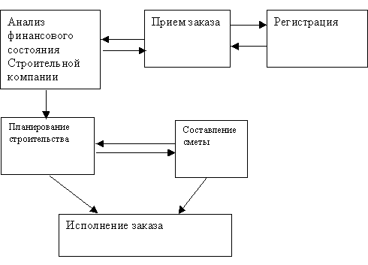

Организационная структура строительной компании:

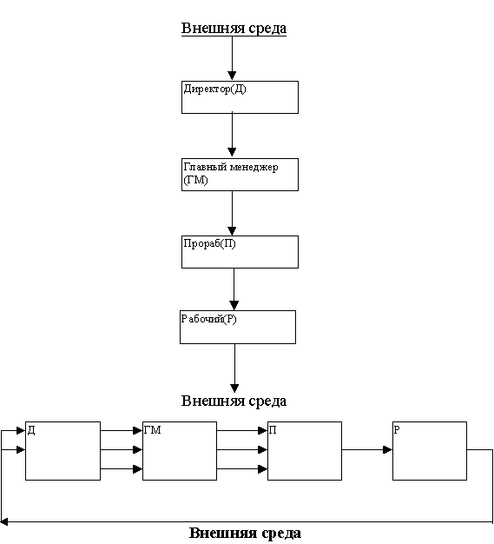
2. Малое Предприятие «Лира»
Организационная схема

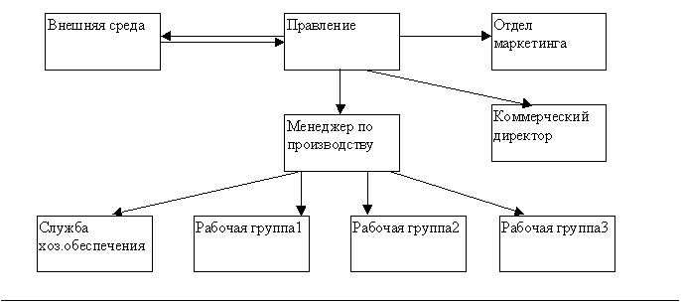

3. Рекламное Предприятие «Салют»
Организационная схема

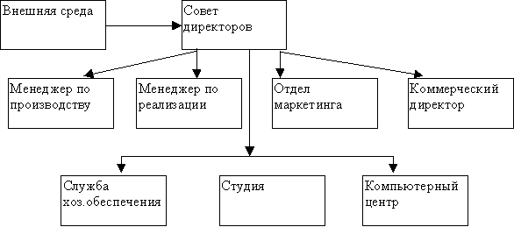

4. Схема функционирования финансовой компании – Кредитный банк «Орион»

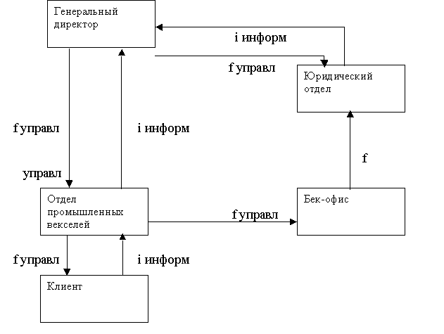

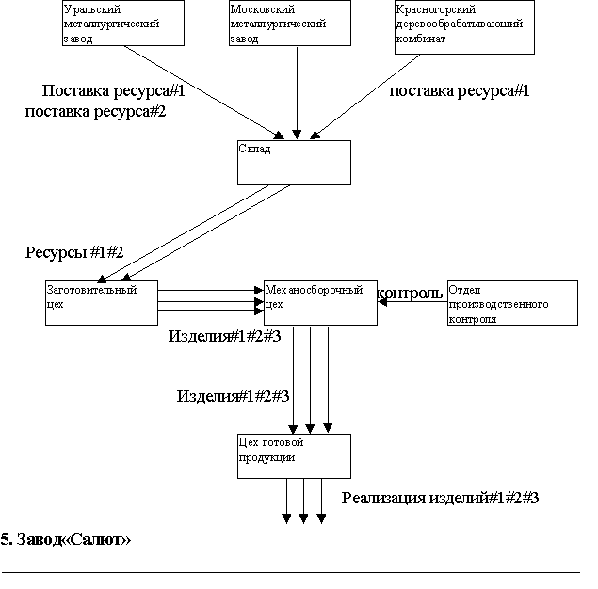

6. Агентство по рекламному бизнесу «Фиалка»

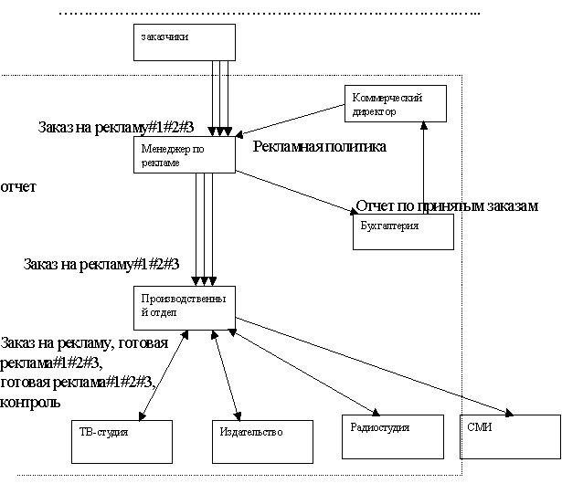

ИСХОДНЫЕ ДАННЫЕ ДЛЯ Л/Р №3 «ПРИНЯТИЕ РЕШЕНИЙ»

Ситуация 1

Для получения прибыли необходимо внедрить новые технологии Т1,Т2 или сократить штаты (технология Т3)
Дано:
1) Т1 более экономична и обеспечивает больший доход на единицу продукции, но требует больших накладных расходов
2) Т2- менее экономична, доход на единицу продукции меньше, но и накладные расходы меньше
3) Самый безрасходный
Таблица1
№п/п | Технологии | расход | Доход на единицу продукции
1 | 2 | 3 | 4
1 | Т1 | 1500 у.е. | 20 у.е/1 продукции
2 | Т2 | 2100 у.е. | 24 у.е/1 продукции
3 | Т3 | 500 у.е. | 24 у.е/1 продукции

Требуется: Принять решение о выборе лучшей технологии для получения max значения мат. Ожидания прибыли, возможные исходы носят случайный характер, т.е. задается конечное значение спроса на виды продукции Х1=… , Р(Х1)=… ; Х2=… , Р(Х2)=… ; Х3=… , Р(Х3)=… ;< см. задачу определения выпуска продукции Х1, Х2, Х3… и доходности F -> max > и соответствия прибыли

Алгоритм 1
1) Строится дерево решения
Х1 3 Р(Х1) 4 20*Х1-1500= 11
Т1 2 5 Х2 Р(Х2) 6 20*Х2-1500= 12
 1 Х3 7 Р(Х3) 8 20*Х3-1500= 13
Т2 Х1 Р(Х1 10 24*Х1-2100= 21
9 Х2 Р(Х2) 11 24*Х2-2100= 22
Т3 Х3 Р(Х3) 24*Х3-2100= 23
12 13
14 Х1 15 Р(Х1) 16 24*Х1-500= 31
Х2 17 Р(Х2) 18 24*Х2-500= 32
19 Х3 Р(Х3) 20 24*Х1-500= 33

2) Раскрашиваются узлы и ветви конечными результатами и вероятностями Р(Х1), Р(Х2), Р(Х3)…
3) Расчет мат. Ожиданий по технологиям Т1, Т2, Т3… - Е(Т1), Е(Т2), Е(Т3) по формулам:
Е(Т1)= Р(Х1)∆11+ Р(Х2)∆12+ Р(Х3)∆13=Е1
Е(Т2)= Р(Х1)∆21+ Р(Х2)∆22+ Р(Х3)∆23=Е2
Е(Т3)= Р(Х1)∆31+ Р(Х2)∆32+ Р(Х3)∆33=Е3

4) Выбирается max из Еi, т.е. max {Е1, Е2, Е3}?→либоТ1, либоТ2, либоТ3.

Ситуация 2

Дано:
1) Множество П (прибыли или «доходность»), посчитанные в первой задаче: MILP, MANAGER, EXCEL :П=(П1,П2,…)
2) Каждая Пi зависит от конкретного набора факторов (см. первую задачу)
F=П=(P1-d1)X1+(P1-d1)X1+…→max
A11x1+ A12x2+…<=b1
A21x1+ A22x2+…<=b2 ;x1, x2…<=
3) Последовательность вероятностей, которые определяют получение дохода (прибыли) при соответствующих заданных факторах (P1, d1,…An,…b1)
Требуется: Определить max(Ei=max) мат. Ожидания прибыли при изменении значений факторов

Таблица2
I |  | II
Доход (прибыль) | Вероятность Р(Пi) | Прибыль Пi | Вероятность Р(Пi)
1 | 2 | 3 | 4
П11 от А11 | Р(П11) | П21 от А12 | Р(П21)
П12 от А11 | Р(П12) | П22 от А12 | Р(П22)
П13 от А11 | Р(П13) | П23 от А12 | Р(П23)

Алгоритм2
1) Определяются факторы А11, А12,…?
2) Заполняется таблица2 значениями дохода (прибыли) (см. MILP, EXCEL…) П11,П12…П21…
3) Заполняется таблица2 вероятностями получения прибылей П11,П12 – Р(П12),… Р(П21),…, при исследуемых возможных факторах А11,А12,….А21,…B1,b2,…P1…
4) По каждому проекту распределенных прибылей с их вероятностями просчитать мат. Ожидание вероятностей получения дохода при различных факторных воздействиях по формулам:
Е(А11)=П11Р(П11)+П12Р(П12)+…+=Е1
Е(А12)=П21Р(П21)+П22Р(П22)+…+=Е2
5) Выбрать max Ei и определить тот фактор А11, А21,…, который влияет на изменение прибыли и вложение инвестиций.
6)

Ситуация3
№ | Расхода  Вложения | Благоприятный исход, прибыль Р=0.5 | Неблагоприятный исход, прибыль Р=0.5
1 | 2 | 3 | 4
1 | Строительство (А1) | 200000 | -180000
2 | Малое предприятие (А2) | 100000 | -20000
3 | Продажа патента (А3) | 10000 | 10000
Max E (Исхода)?
Е(А1)=200000*0.5+(-180000)*0.5=10000
Е(А21)=100000*0.5+(-20000)*0.5=40000
Е(А3)=10000 Алгоритм3
 10000 4 200000
 А1 0.5
2 0.5 3 -180000
 0.5 6 10000
 1 А2 5 40000
0.5 ВЫБОР – А2
7 -20000
 А3 9 10000
 8 0.5
0.5
10 10000

Ситуация 4

Учет маркетинговых исследований
№ | Прогноз фирмы | В реальности
 |  | Благоприятный | Неблагоприятный
1 | 2 | 3 | 4
1 | Благоприятный исход | 0.72 | 0,22
2 | Неблагоприятный исход | 0.27 | 0,73

Состояние рынка
 |  | Р1 | Р2
1 | Ситуация благоприятная | 0.45
2 | Ситуация неблагоприятная |  | 0.55

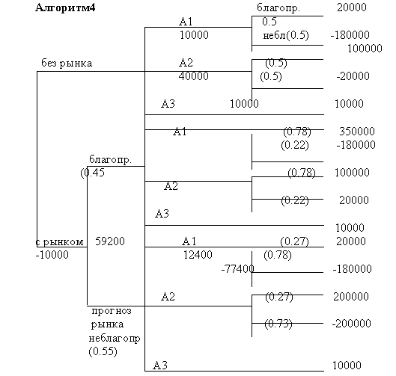

Дерево решений трех проектов с учетом маркетинга

Вывод
1) необходимо проводить дополнительные исследования рынка для принятия решения
2) если на рынке благоприятная ситуация, то целесообразно строить большое предприятие (ожидаемая прибыль 116400)
3) если прогноз рынка неблагоприятный, то- малое предприятие (прибыль 12400)

ТЕХНИЧЕСКИЙ ПРОЕКТ

См. Приложение.
ПРИМЕР РЕШЕНИЯ
Схема функционирования рекламного агентства

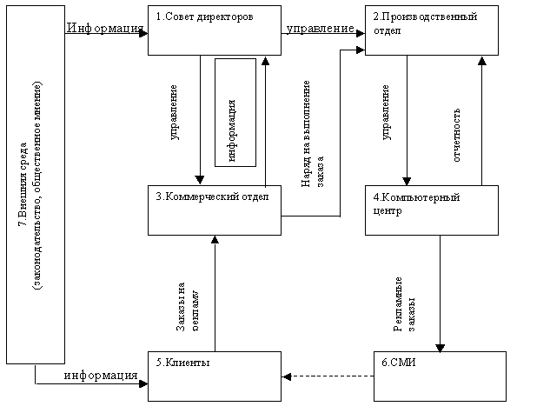

Данные по рекламному агентству L=5
L-кол-во работников K=7
K-кол-во компьютерных станций P1=5 P2=9
P1-тариф на рекламу в печати D1=4 D2=6
P2- тариф на рекламу на ТВ L1=1 L2=2
D1,D2 – себестоимость рекламы в печати и на ТВ K1=2 K2=2
L1,L2 – трудоемкость рекламного заказа
K1,K2 – фондоемкость рекламного заказа

Функция прибыли
F(x1,x2)=(P1-D1)*(P2-D2)*x2 max
L1*x1+L2*x2<=L
K1*x1+K2*x2<=K
X1,x2-необходимое количество рекламных заказов
F(x1,x2)=x1+3x2 → max
X1+2x2<=5
2x1+2x2<=7
x1=1
x2=2
F(x1,x2)=7

Лабораторная работа
Дано:
Производственное предприятие, которое выпускает три вида продукции ( Продукт 1, Продукт 2, Продукт 3 ). В таблице №1 представлены затраты, которые несет предприятие при изготовлении каждого вида продукции (на 1 единицу). ___________________________________________ Таблица 1
Внутренние ресурсы | Продукция |  |  | Наличие ресурсов
Внутренние ресурсы | Продукт 1 (Х1) | Продукт 2 (Х2) | Продукт 3 (ХЗ) | Наличие ресурсов
1. Трудоемкость (С1) | 12 | 18 | 15 | 60
2. Фондоемкость (С2) | 18 | 17 | 16 | 50
3. Затраты времени (СЗ) | 30 | 15 | 20 | 65
4. Затраты на покупку изделий (С4) | 7 | 6 | 9 | 35
5. Заработная плата (С5) | 40 | 35 | 50 | 130
6. Затраты на материалы (С6) | 35 | 28 | 40 | 100
Доход | 425 | 400 | 380

Необходимо определить какое количество каждого из трех продуктов должно выпускать предприятие при наличии данных ресурсов, чтобы максимизировал доход предприятия.
Решение. Переменные:
Х1- искомое количество Продукта 1;
Х2- искомое количество Продукта 2;
ХЗ- искомое количество Продукта 3;
Целевая функция:
Мах. 7. = 425Х1 + 400Х2 + 380Х3;
Система ограничений:
С1 12Х1 + 18Х2 + 15Х3 <= 60 С2 18Х1 + 17Х2 + 16Х3 <= 50 СЗ 30Х1 + 15Х2 + 20Х3 <= 65 С4 7Х1 +6Х2 + 9Х3 <= 35 С5 40Х1 + 35Х2 + 50Х3 <= 130 С6 35Х1 + 28Х2 + 40Х3 <= 100
Задача линейного программирования была решена на ППП "QM:AB 4.0"

Результаты расчета:
Искомое количество:
Продукта 1 (Х1) 1.124 тыс.штук
Продукта 2 (Х2) 0.949 тыс.штук
Продукта 3 (ХЗ) 0.852 тыс.штук
При этом максимальный доход предприятия составил
Z=1181,131 тыс. рублей;
Ситуация1
Для получения прибыли предприятию необходимо внедрить или сократить технологии Т1,Т2,ТЗ. Информация о технологиях представлена в Таблице 2.
__ ___________________ _____ Таблица 2
Технология | Расход | Доход на 1 единицу
Т1 | $1500 | $20
Т2 | $2100 | $24
ТЗ | $500 | $24

Требуется: принять решение о выборе лучшей технологии для получения максимального значения математического ожидания прибыли. Возможные исходы носят случайный характер и представлены в Таблице 3.
____________________________________________Таблица 3
Оптимальное количество | Вероятность исхода
Х1=1124 | Р(Х1)=0,35
Х2 = 949 | Р(Х2) = 0,33
ХЗ = 852 | Р(ХЗ) = 0,32

Ситуация2
Строится дерево решений
Вероятностные исходы прибыли рассчитываются по формуле:
Ti(Пi,j)= Доход на 1 единицу(Ti)* Оптимальное количество(Хi)- Расход (Тi);
Где
i - номер технологии (1,2,3);
j - номер оптимального количества продукта (1,2,3 );
Т1 (П11)= 20* 1124 -1500;
Т2(П23)=24*852-2100;
и так далее
После расчета вероятностной прибыли, построим предварительное дерево решений, которое представлено в Таблице 3.

Таблица 3
Конечная технология | Ассортимент технологий | Вероятность исхода | Вероятностная прибыль РК
 |  | Р(Х1)=0,35 | 22980
 | Т1 | Р(Х2) = 0,33 | 17480
 |  | Р(ХЗ) = 0.32 | 15540
 |  | Р(Х1)=0,35 | 27276
Т(?) | Т2 | Р(Х2) = 0,33 | 20676
 |  | Р(ХЗ) = 0,32 | 18348
 |  | Р(Х1)=0,35 | 28876
 | ТЗ | Р(Х2) = 0.33 | 22 276
 |  | Р(ХЗ) = 0,32 | 19948

Дерево решений для ввода в компьютер.
Ветви Тип Вероятность Прибыль
1→ 2 | Решение | None | 0.000
1 → 3 | Решение | None | 0.000
1 → 4 | Решение | None | 0.000
2→ 5 | Случай | 0.350 | 22980.000
2→ 6 | Случай | 0.330 | 17480.000
2→ 7 | Случай | 0.320 | 15540.000
3→ 8 | Случай | 0.350 | 27276.000
3→ 9 | Случай | 0.330 | 20676.000
3→ 10 | Случай | 0.320 | 18348.000
4→ 11 | Случай | 0.350 | 28876.000
4→ 12 | Случай | 0.330 | 22276.000
4→13 | Случай | 0.320 | 19948.000
Результат решения.
Ветви Тип Вероятность Прибыль Решение
1→ 2 | Решение | None | 18784.200
1→3 | Решение | None | 22241.040
1→ 4 | Решение | None | 23841.040 | <=choice
2→ 5 | Случай | 0.350 | 8043.000
2→ 6 | Случай | 0.330 | 5768.400
2→ 7 | Случай | 0.320 | 4972.800
3→ 8 | Случай | 0.350 | 9546.600
3→ 9 | Случай | 0.330 | 6823.080
3→ 10 | Случай | 0.320 | 5871.360
4→ 11 | Случай | 0.350 | 10106.600
4→ 12 | Случай | 0.330 | 7351.080
4→ 13 | Случай | 0.320 | 6383.360

Расчет математического ожидания прибыли по технологиям осуществляется пo формуле:
Е(Ti) = Р(Х1)*РR(i,j)+ Р(Х2)*РR(i,j)+ Р(ХЗ)*РК(i,j);
Где
i - номер технологии (1,2,3);
j - порядковый номер вероятностной прибыли при оптимальном количестве продукта (1,2,3);
Результаты расчета представлены в Таблице 4.

Таблица 4

Математическое ожидание | Результат
Е(Т1) | 18784
Е(Т2) | 22241
Е(ТЗ) | 23841

Вывод: исходя из вышеизложенных расчетов, можно сделать вывод о том, что самой оптимальной технологией является технология номер 3 (ТЗ). Вывод основывается на результате решения "Дерева решений" и расчета математического ожидания.

5. Заключение

1) Работа велась на ПК Pentium 100 МНz, при работе использовался монитор SVGA.

2) Система менеджер была составлена на языке Pascal

3) Из периферийных устройств для вывода окон, справочной информации и т.д. на бумагу

4) Метод проектирования

Для повышения надежности ПО и уменьшения числа ошибок была разработана современная технология проектирования ПО - САSЕ (Computer Aided Software Engineering). Наиболее известная САSЕ-технология :Design IDef., где используется сетевой график: каждому узлу сопоставляется свой модуль. Узлами могут быть: БД, режимы, функции и т. д.

